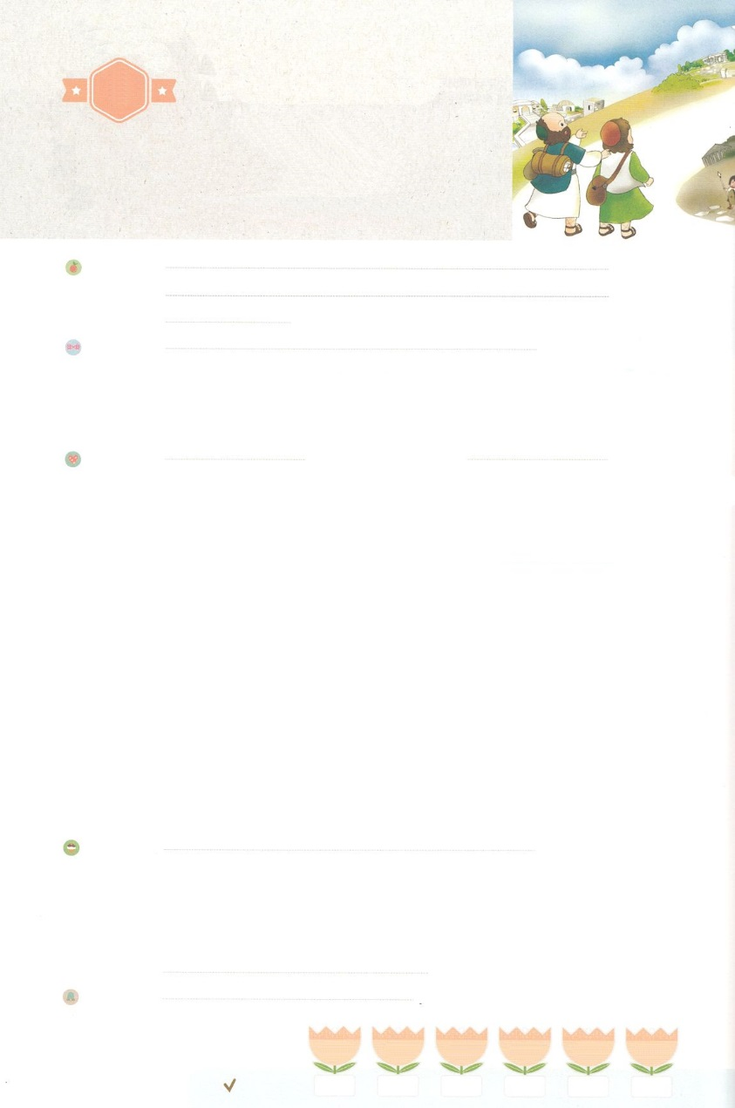

れいはいはさいこうのしゅくふく

わたしを　あいしてくださる　かみさまに

さいこうの　えいこうを　ささげましょう

エペソに

はけんされた　テモテ

まいにち

れいはい

いのり　　　　　　　　　　　　　　　　　　　　　　　　　　　　　　　　　　　　　　　　　　しかいしゃ

しとしんじょう　　　　　　　　　　　　　　　　　　　　　　　　　　　　　　　　　　　　　　みんなで

さんび　　　　　　　さんびか387ばん（われしゅにしたがうしゅのつわもの）あなたのみことばは (2018ねんこどもさんび)

せいしょ　　　　　　　　　　　　　　　　　　　　　　　　　　　　　　　　　　　　Iテモテ1:3

**Iテモテ1:3**がマケドニヤにするとき、あなたにおいしたように、あなたは、エペソにずっととどまっていて、あるたちがったえをいたり、

みことば　　　　　　　　　　エペソに　はけんされた　テモテ　　　　　　　　　　　　　　しかいしゃ

　エペソは、ローマアジアので、のあるでした。、、ので、やをする、をってるがたくさんいました。

　パウロチームが**エペソ**にって、をにててし、２、をえたことによってできたが、**エペソ**です。エペソには、、、そしてによってされたたちがまっていました。このなところに、**パウロ**は**テモテをとして**したのです。

　テモテは、かったのですが、**を**にいて、にえて、**キリストのからだ**をてげるためにきました。ったえをくたちがにってきたのですが、パウロのえをけて、そのようなたちからをしっかりり、をよりくてげました。

いのり　　　　　　　　　　　　　　　　　　　　　　　　　　　　　　　　　いっしょに　おおきなこえで

いのりましょう

ちちなる　かみさま、ありがとうございます！　わたしも　テモテのように　わたしに　あたえられた

げんばである、わたしの　いえ、きょうかい、まちに　かみのくにを　たてる　でんどうしゃの

しゅくふくを　あじわうように　なりたいです。たすけてください。

イエス・キリストの　おなまえに　よって　おいのりします。　アーメン

しゅのいのり　　　　　　　　　　　　　　　　　いっしょに　しゅのいのりを　いのって　れいはいを　おえましょう

フォーラム　　　　　　　　　　　　　　　　　きょうの　みことばを　きいて　パパとママと　はなしを　しましょう

　　　　　　　　　　　　10日　　　　11日　　　　　12日　　　　13日　　　　　14日　　　　15日

　　　　　　　　　　　まいにち

　　　　　　　　　　　　　　　チェックしよう　げつよう　　 かよう　　　すいよう　　　もくよう　　　きんよう　　　どよう

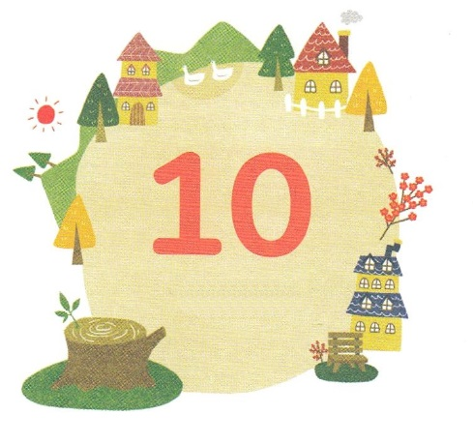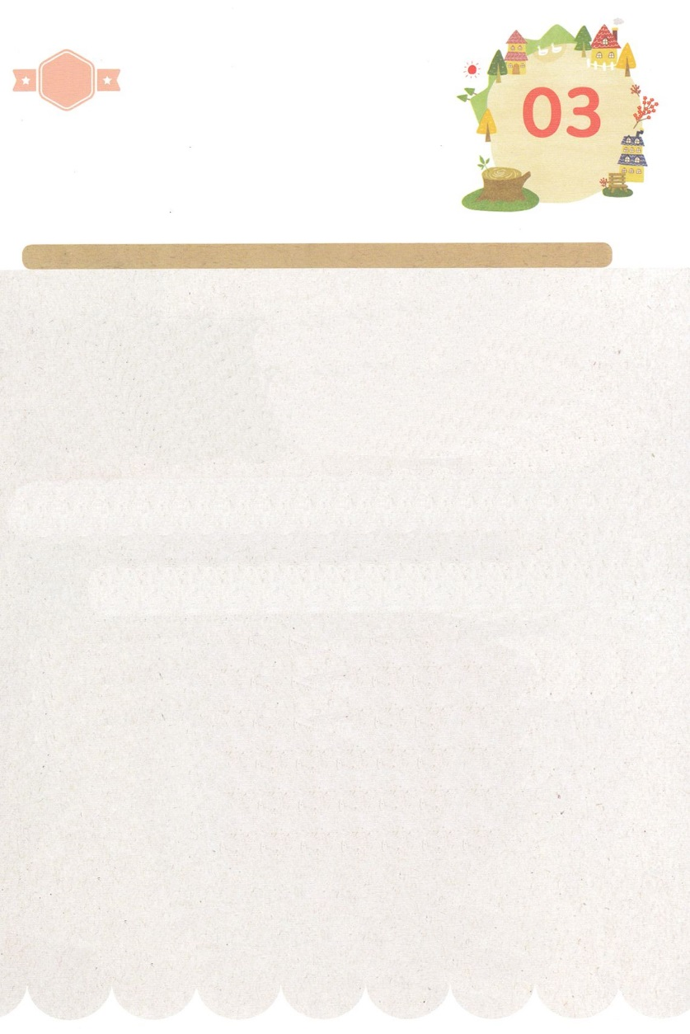

みことば　あんしょう

１３３とは、みことばを　１にち　３かい　３かいずつ　よめば

　　　　　　いっしゅうかんに　おぼえることが　できるという　いみです。

あまくて　ふしぎな　かみさまの　みことばを　まいにち　よみましょう。

よく　みえる　ところに　はっておいて　いっしゅうかん

くりかえし　よんで　みことばを　おぼえましょう

あま～い

１３３

**しゅは**

**わたしの　ひつじかい。**

**わたしは、**

**とぼしいことが**

**ありません。**

しへん２３ぺん１せつの　みことば

げつようび

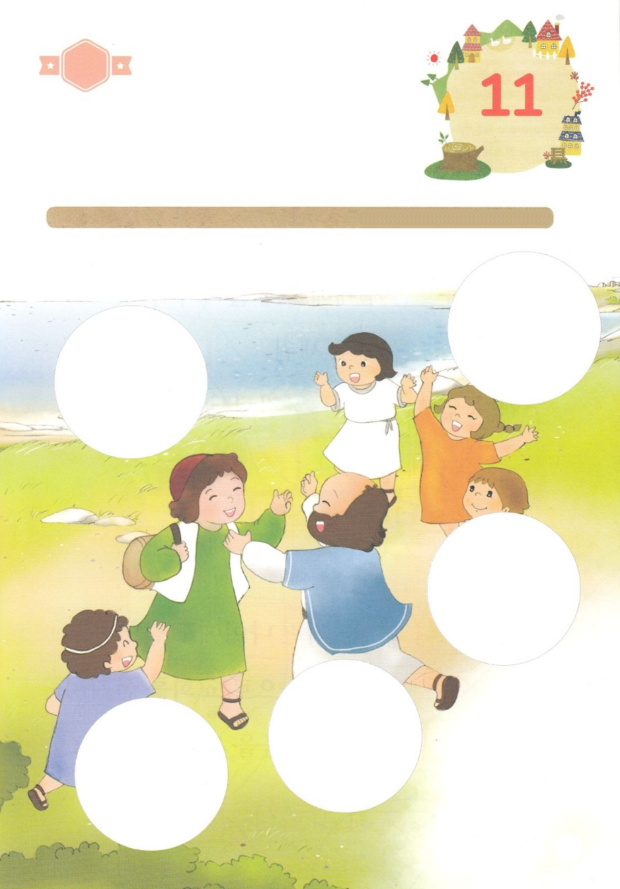

きりはりしよう

はるところ

はるところ

はるところ

はるところ

はるところ

　じゅんびする　もの：　はさみ　のり　つぎのページ

きって　はりましょう

テモテは　かみさまが　しとパウロに　とくべつに　そなえられて

であうように　された　でしでした。　ともに　せかいふくいんかの

ために　おおきく　もちいられました。　したの　えの　あいた

ところに　つぎの　ページの　あう　えを　きりとって　はりましょう。

かようび

ちょき　ちょき

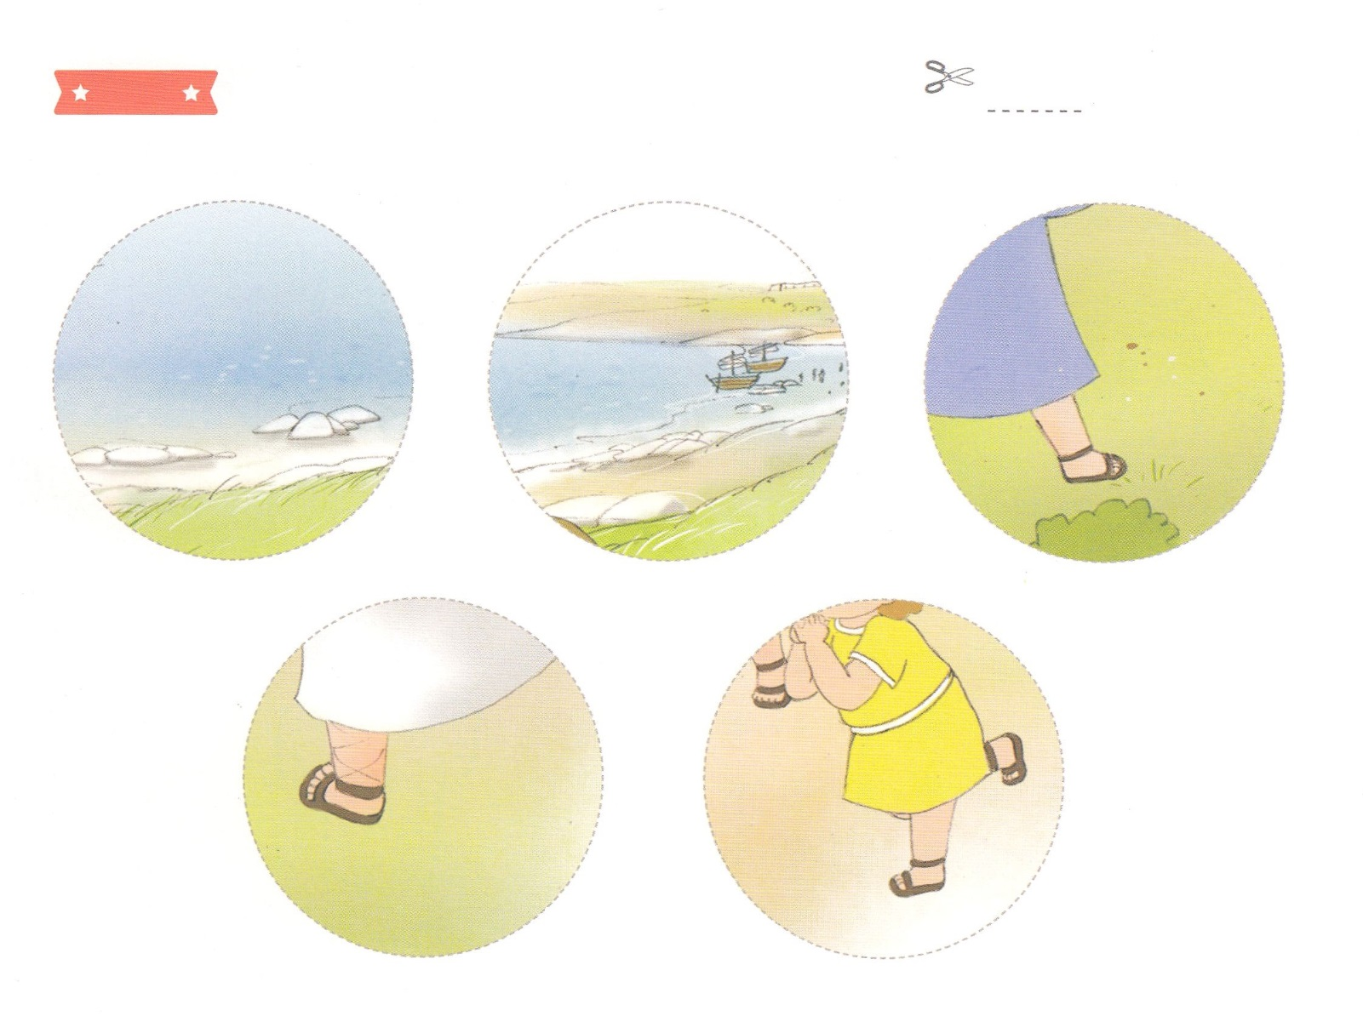

ふろく　　　　　　　　　　　　　　　　　　　　　　　　　　　　　　　　　　　　　はさみで　きりましょう

**し**

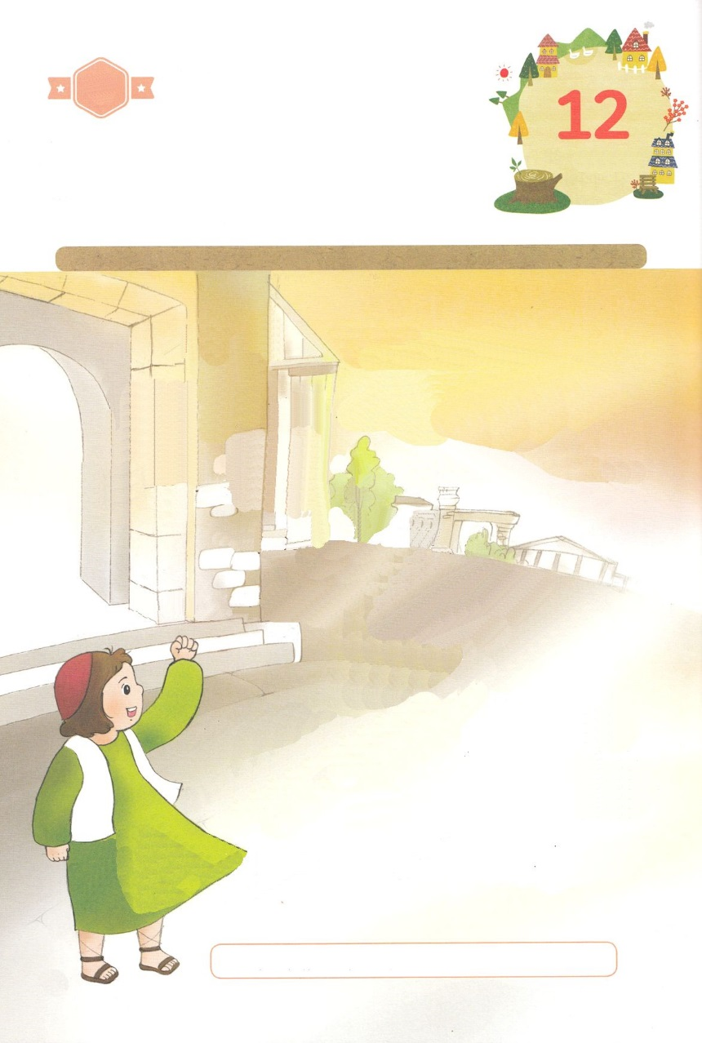

かくしんさがし

パウロチームが　エペソに　はいって、

（　　　）を　べつに　たてて　（　　　　　）し、２ねんかん、（　　　　　）を　つたえたことに

よって　できた　きょうかいが、

エペソ（　　　　　　）です。

パウロは　テモテを　（　　　　　　　　）として

　　　　　　（　　　　　）したのです。

　　　　　　　テモテは、わかかったの　ですが、

　　　　　　ふくいんを　こころに　いだいて、

　きょうかいに　つかえて、

　　　（　　　　　　）の　からだを　たてあげる

ために　いきました。

　　　　　　　でし　くんれん　ふくいん　きょうかい　ぼっかいしゃ

はけん　キリスト

すいようび

はーい！

わたしです！

かくしんの　ないようを　こころに　きざみましょう

きょうも　パパとママと　いっしょに　れいはいしましょう。

きょうの　みことばで　じゅうような　たんごを　もういちど

かんがえてみましょう。

したの　（　　　）に　あう　ことばを　したから　えらんで

かきましょう。

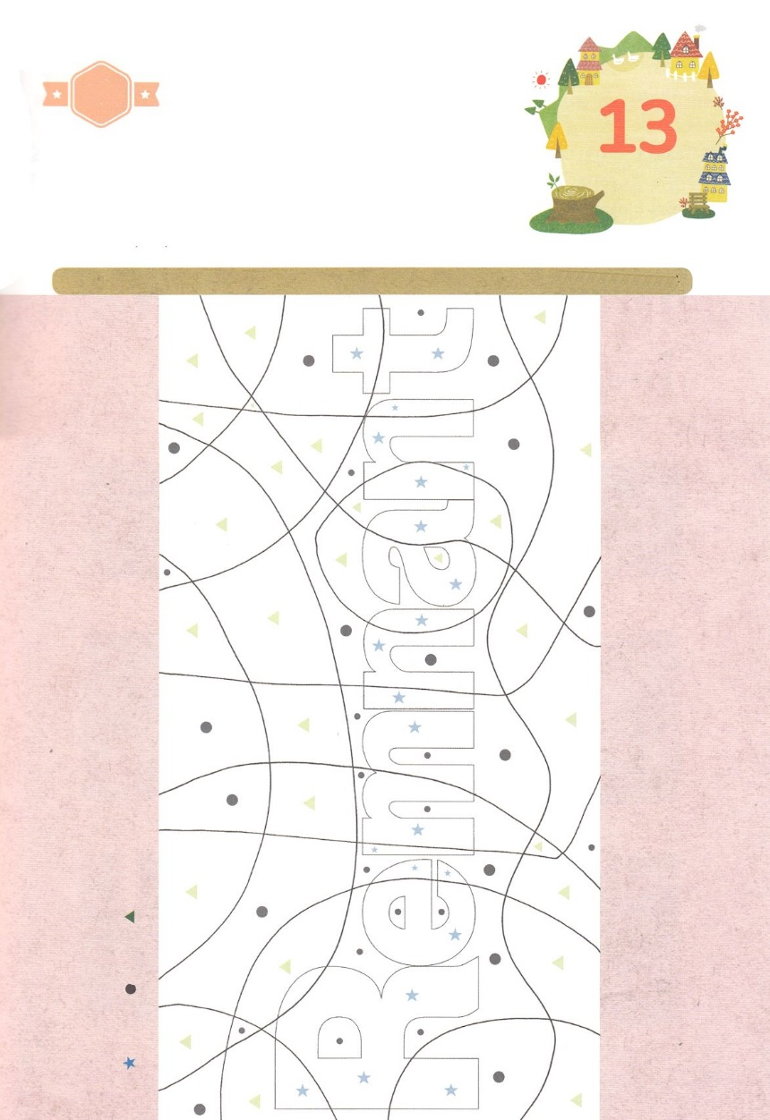

さがして　いろをぬろう

かくれている　えを　みつけたり　きれいに　いろを

ぬったり　しましょう

テモテは　エペソで　きょうかいの　おおくの　じゅうしょくしゃを

たてて　ツラノで　でしたちを　たてて　せかいふくいんかを

しました。わたしも　テモテのように　２３７の　くにを

いかす　せかいふくいんかの　しゅじんこうとして　よばれました。

したの　えに　いろそぬりましょう。

　　　　　　　　　　　　　　　　　　　　　　　じゅんびするもの　│　いろをぬる　どうぐ

どこ？

あお　　　くろ　　　みどり

もくようび

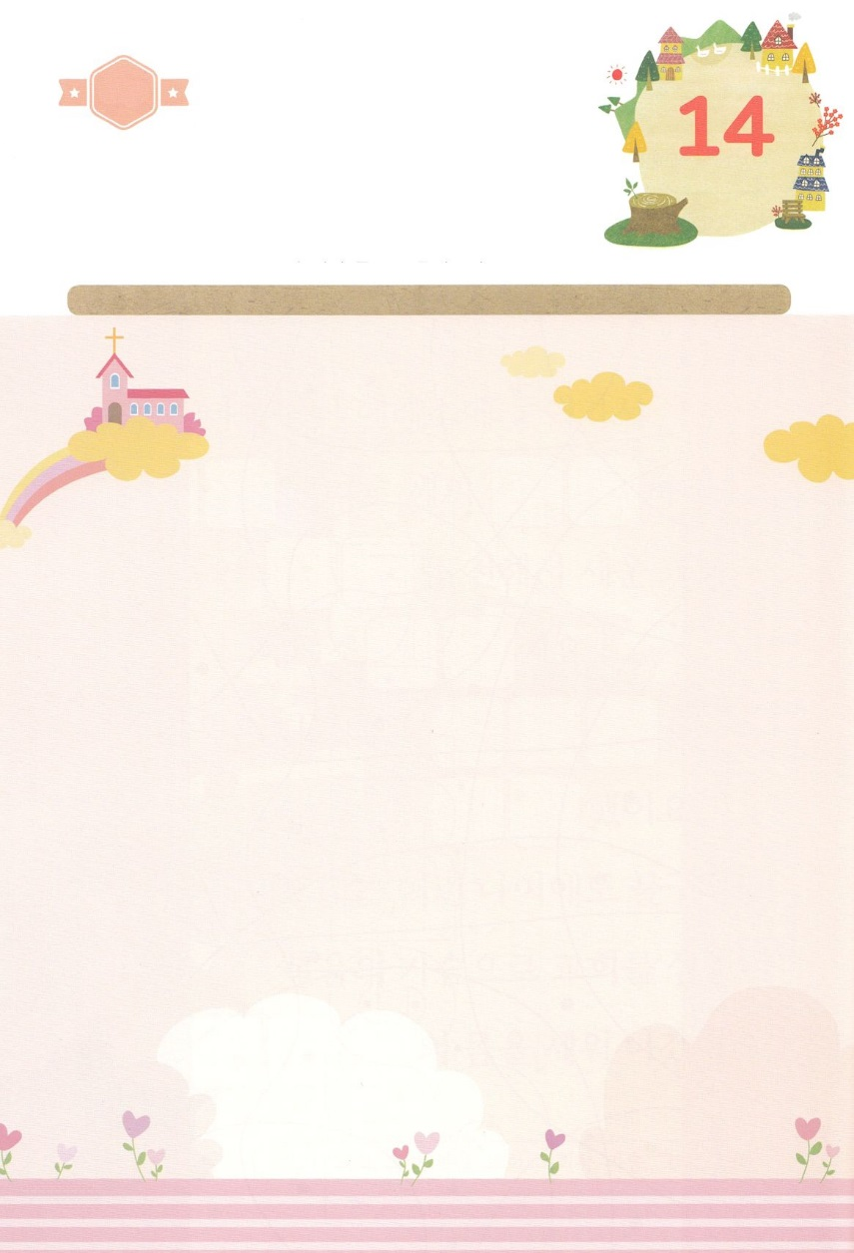

ひょうげんしよう

パパとママと　いっしょに　おはなしして

かみさまが　よろこばれる　かんがえ　ことば　こうどうを

えで　ひょうげんしましょう。

エペソは　せいじ　しゅうきょう　こうつうの　ちゅうしんち　であり

ぐうぞうすうはいを　する　ひとが　たくさん　いました。　わたしが

すんでいる　まちは　どんな　ところなのか　パパと　ママと

はなしてみましょう。　そして　わたしたちの　まちを　どのように

いかすべきなのか　はなして　えか　じで　ひょうげんしましょう。

ひそひそ

きんようび

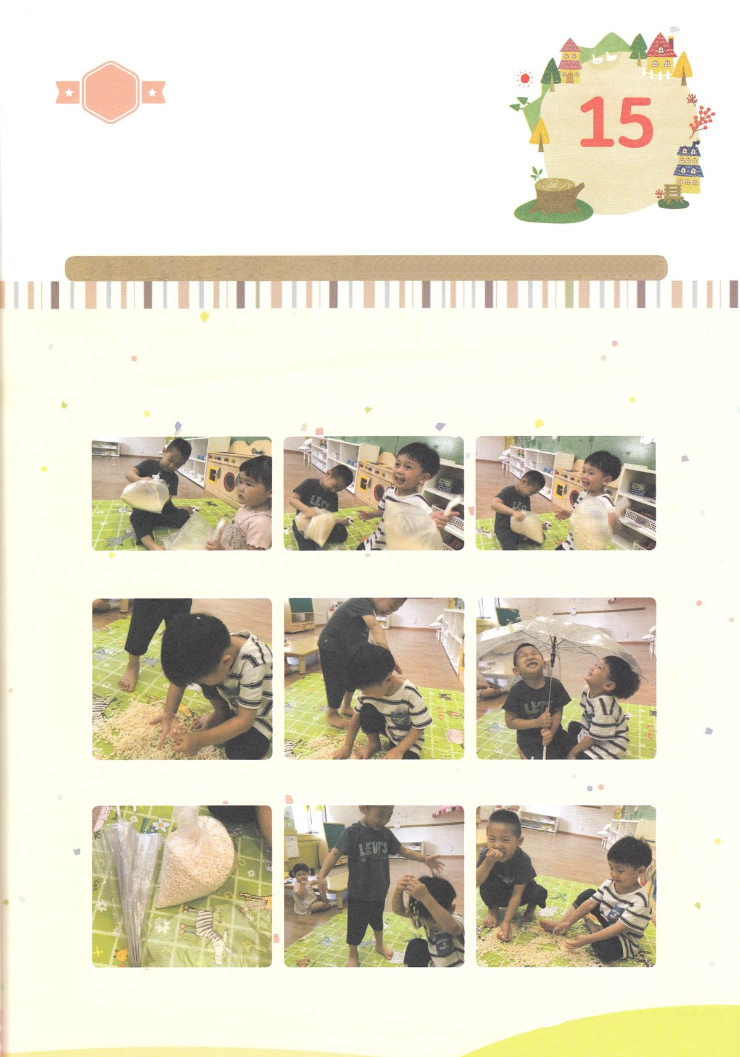

ワーク

たのしい　ワークをして　いっしゅうかんの　みことばを

こころに　きざみましょう

わたしの　かっていと　わたしの　きょうかいと　わたしの　まちを

いかすためには　わたしに　かみさまの　めぐみと　せいれいの　みたしが

ひつようです　したの　ワークを　しながら　せいれいの　みたしを

いのりましょう。

　　じゅんびするもの│ポンがし（こめの　おかし）　ビニールぶくろ　かさ　または　たらい（おおきいもの）

　　　　　　　　　　　おかしを　ひろげるための　ビニールシート

　　　　　ビニールぶくろに　ポンがし（こめの　おかし）を　いれて　ふりながら　さんびします

ポンがしを　ビニールシートの　うえに　ひろげます

かさ　（または　たらい）を　ひろげて　その　うえに　そそぎます。

かさを　とって　あたまの　うえから　そそぎます。

かみさまが　くださる　めぐみと　せいれいの　みたしが

どれほど　たのしくて　しあわせ　なのかを　かんがえましょう。

パッパ

パッパ

どようび

せいれいの　みたしの　ために　いのろう！